功能清单及使用教程

### 功能点

1. 地图可缩放、拖拽
2. 地图固定区域
3. 地图自动分类标点
4. 分类统计故障地点数据
5. 框选并分类统计故障地点数据
6. 地图聚类

## 使用教程

1. 前期数据准备，请根据下面图例操作：

复制红色框区域的表格数据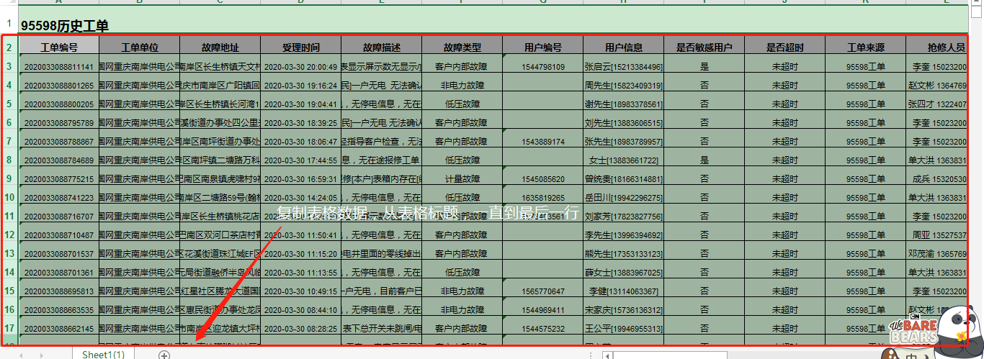

然后打开网址<https://old.qqe2.com/jsontool/excel2json>

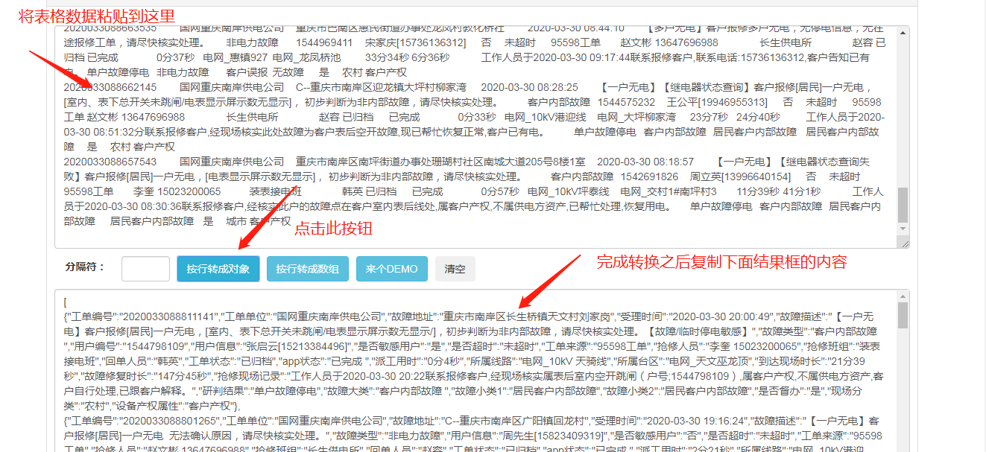

再打开网址<http://www.bejson.com/&gt>，将上一步操作中复制的内容粘贴到现在的页面，检查是否出现格式错误的提示，如有错误提示请按照提示进行修改，如没有则复制本页面文本框内的内容至nginx-1.16.1/html/js/addr.js进行覆盖或者新增。

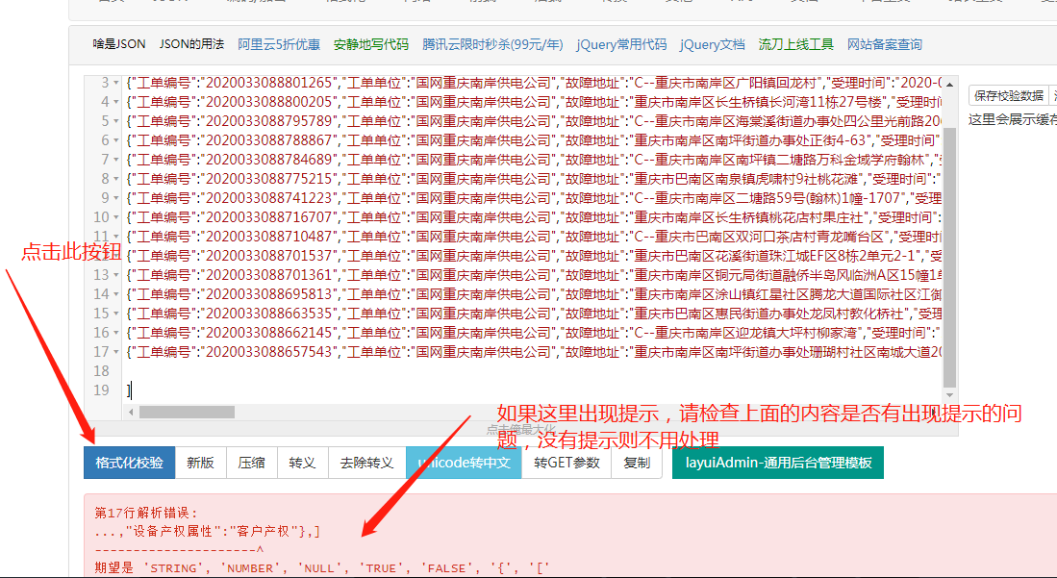

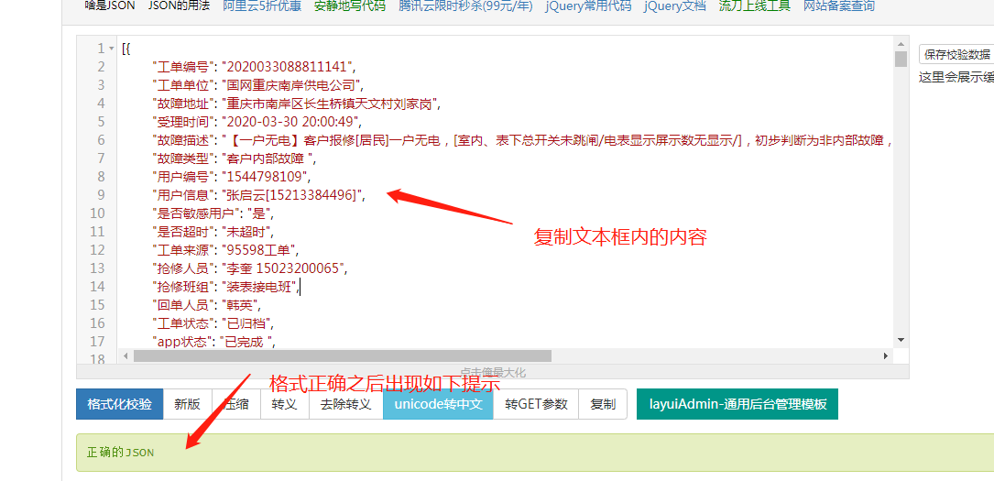

1. 输入localhost:8080打开页面
2. 如有数据新增请重复第一条，操作完成之后刷新浏览器页面